TECHNINĖS SPECIFIKACIJA
BENDRIEJI REIKALAVIMAI:
- Baldų pristatymo ir surinkimo paslauga turi būti įtraukta į pasiūlymo kainą.
- Visi baldai turi būti nauji. Gamykliškai restauruoti ar atnaujinti „renew“/ „refurbished“/ „remarked“ baldai neleistini.
- Techninėje specifikacijoje paminėti gaminių pavadinimai, jų modeliai ar šaltiniai, konkretūs procesai ar prekės ženklai, patentai, tipai, konkreti kilmė ar gamyba, nuorodos į standartus ir/ar technologijas gali būti pakeisti lygiaverte (ne blogesniais techniniais rodikliais ir atitinkančią reikalaujamus kokybės parametrus) kitų gamintojų produkcija (prekėmis), lygiaverčiais standartais ir/ar technologijomis.

DETALIOS TECHNINĖS SPECIFIKACIJOS
Eil. Nr. |  | Pavadinimas  (Orientacinė vizualizacija) | Kiekis | Techninė specifikacija | Siūlomos prekės brėžinys/nuotrauka | Siūlomos prekės charakteristikos  Nurodomi konkretūs siūlomi parametrai (rašyti „Atitinka“ arba „Taip“ neleidžiama | Kartu su pasiūlymu tiekėjai privalo pateikti gamintojo ir/ar įgalioto atstovo techninius dokumentus ar kitus lygiaverčius duomenis, įrodančius atitiktį kriterijams, bei nurodyti pagrindžiančio dokumento pavadinimą, puslapio numerį (nuorodos į interneto puslapius kaip atitikties įrodymas nepriimamos)
1. | I dalis  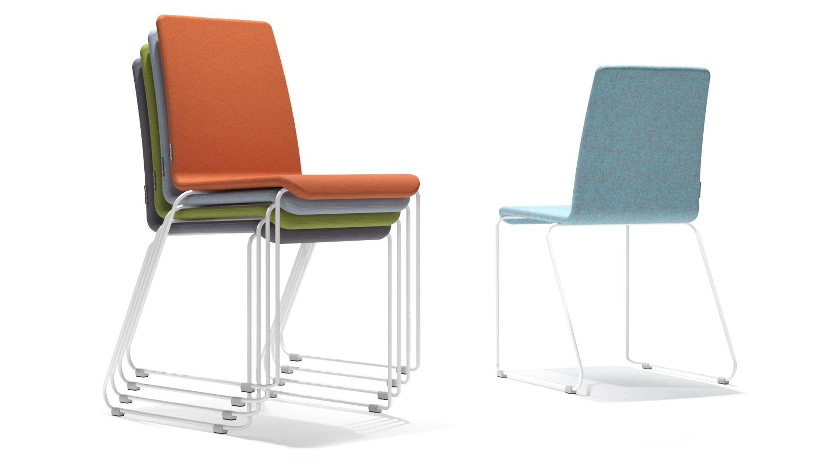 |  | 200 | - Kėdės korpusas turi būti gaminamas iš presuotos faneros, padengtos porolonu ne HR5050 ir aptrauktas gobelenu. Korpusas tvirtinamas ant metalinio rėmo su rėmine koja. Rėminė koja turi būti gaminama iš metalinio vamzdžio ir sudaryti uždarą kėdės bazę.  - Turi būti galimybė kėdes sudėti vieną ant kitos (iki 5 kėdžių). Kėdė turi turėti apsaugines atramėlės kietai arba minkštai grindų dangai.  - Gobeleno tvirtumas 100 000 ciklų pagal Martindeilo skalę, atsparumo ugniai atitiktis BS EN 1021/1&2 (cigarečių ir degtukų testas), spalvos atsparumas: ne mažiau 5 (EN ISO 105 - B02), pilingavimas: 4-5, sausas: ne mažiau 4 (ISO 105 - X12).  - Spalva – šviesiai ruda (kapučino) ar panaši.  - Bendras kėdės plotis 515 mm +- 30 mm, gylis 575 mm +- 30 mm, kėdės aukštis 865 mm +- 30 mm, sėdimosios dalies aukštis 480 mm +- 30 mm.  - Kėdei suteikiama ne trumpesnė kaip 60 mėn. gamintojo garantija. |  | Nurodykite gamintojo ir modelio pavadinimą  (rašyti „Atitinka“ arba „Taip“ neleidžiama)
2. | II dalis  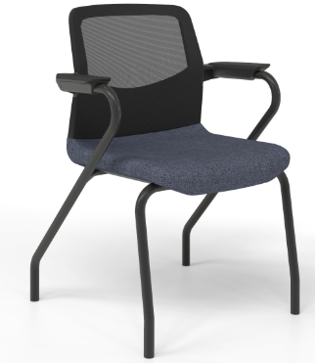 |  | 106 | - Kėdės sudedamos viena ant kitos (ne mažiau 4 vnt.).  - Kėdė turi būti su porankiais su pagalvėlėmis.  - Sėdynė turi būti padengta porolonu ir apmušta/klijuota gobelenu ar kitu apmušalu.  - Apmušalo tvirtumas ne mažiau 100 000 ciklų pagal Martindeilo skalę.  - Ne mažiau 3 apmušalo spalvų pasirinkimas (privalomas žalia spalva).  - Kojos – juodos spalvos.  - Kėdė turi būti sertifikuota pagal EN 16139:2025 L1 lygio arba lygiaverčio standarto reikalavimus. Pateikiamas nepriklausomos sertifikavimo įstaigos išduotas sertifikatas arba akredituotos laboratorijos bandymų ataskaita.  - Kėdei suteikiama ne trumpesnė kaip 60 mėn. gamintojo garantija. |  | Nurodykite gamintojo ir modelio pavadinimą  (rašyti „Atitinka“ arba „Taip“ neleidžiama
3. | III dalis  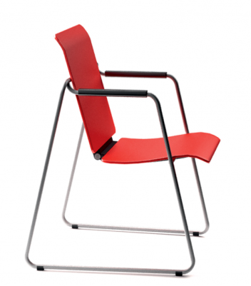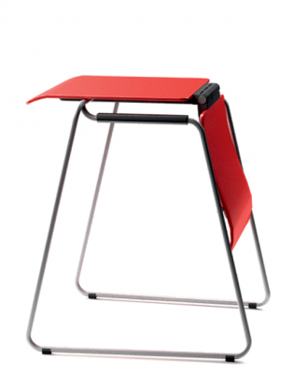 |  | 40 | - Kėdė transformuojama į stalą.  - Sėdynė ir atlošas iš plastiko arba faneruotės.  - Kojos – chromuotos.  - Kojelės turi turėti paminkštinimus nuo subraižymų.  - Kėdė turi būti su integruotais porankiais su pagalvėlėmis.  - Apmušalo tvirtumas ne mažiau 100 000 ciklų pagal Martindeilo skalę.  - Ne mažiau 3 spalvų pasirinkimas.  - Kėdei suteikiama ne trumpesnė kaip 36 mėn. gamintojo garantija. |  | Nurodykite gamintojo ir modelio pavadinimą  (rašyti „Atitinka“ arba „Taip“ neleidžiama

Aplinkos apsaugos kriterijai:: tiekėjas teikdamas pasiūlymą įsipareigoja laikytis visų kriterijų, įskaitant ir reikalavimo dėl antrinės pakuotės (jeigu ji bus naudojama), tokiu atveju papildomi dokumentai pasiūlymų vertinimo etape nėra teikiami.
- ne mažiau kaip 80 proc. balduose naudojamos medienos, medienos medžiagų ir gaminių turi būti iš miškų, sertifikuotų naudojant FSC ar PEFC miškų sertifikavimo sistemas arba lygiavertes sertifikavimo sistemas; įrodantys dokumentai:
  - galiojantis FSC®100 arba PEFC, arba kitas darnaus miškų ūkio standarto sertifikatas, arba
  - pripažintos įstaigos arba paskelbtosios (notifikuotos) institucijos atlikto bandymo protokolas, tyrimų ataskaita ar pažyma, arba
  - kiti lygiaverčiai įrodymai.
- visos plastikinės dalys, kurių masė ≥ 50 g, turi būti paženklintos kaip tinkamos perdirbti pagal LST EN ISO 11469 „Bendrasis plastikinių gaminių identifikavimas ir ženklinimas“ (toliau – LST EN ISO 11469) ar lygiavertį standartą; įrodantys dokumentai:
  - ekologinis ženklas Nordic Swan arba kitas I tipo ekologinis ženklas (sertifikatas), kuris įrodytų, kad visos plastikinės dalys, kurių masė ≥ 50 g, yra paženklintos kaip tinkamos perdirbti pagal nurodytą standartą, arba
  - pripažintos įstaigos arba paskelbtosios (notifikuotos) institucijos atlikto bandymo protokolas, tyrimų ataskaita ar pažyma, arba
  - gamintojo techniniai dokumentai, arba
  - saugos duomenų lapas, arba
  - kiti lygiaverčiai įrodymai.
- jei baldo kamšalo sudėtyje naudojamos sintetinės poliesterio medžiagos, jų sudėtyje turi būti dalis perdirbtų medžiagų;
  - gamintojo techniniai dokumentai, kuriuose būtų nurodyta perdirbtų medžiagų dalis, arba
  - pripažintos įstaigos arba paskelbtosios (notifikuotos) institucijos atlikto bandymo protokolas, tyrimų ataskaita ar pažyma, arba
  - gamintojo ar tiekėjo deklaracija (pateikiant objektyvius įrodymus), arba
  - kiti lygiaverčiai įrodymai.
- paviršiams dengti naudojamuose produktuose:
4.1. neturi būti pavojingų cheminių medžiagų, klasifikuojamų priskiriant bet kurią iš nurodytų pavojingumo frazę pagal Reglamentą (EB) Nr. 1272/2008: kancerogeninės (H350, H350i, H351), sukeliančios paveldimus genetinius defektus (H340, H341), toksiškos reprodukcijai (H360D, H360F, 361f, 361d), pavojingos vandens aplinkai (H400, H410, H411), toksiškos ar labai toksiškos (H300, H301, H310, H311, H330, H331), kenkia organams (H370), veikdamos ilgą laiką pakenkia kai kuriems organams (H372);
4.2. neturi būti daugiau kaip 5 proc. masės lakiųjų organinių junginių (LOJ);
4.3. neturi būti chromo (VI) junginių;
4.4. formaldehido išmetamieji teršalai neturi viršyti 0,05 ppm.
Įrodantys dokumentai:
  - Ekologinis ženklas European Ecolabel arba Nordic Swan, arba kitas I tipo ekologinis ženklas (sertifikatas), kurisįrodytų, kad paviršiams naudojamuose produktuose nėra/neviršija reikalavime nurodytų medžiagų, arba
  - pripažintos įstaigos arba paskelbtosios (notifikuotos) institucijos bandymų protokolas, tyrimų ataskaita ar pažyma arba
  - gamintojo techniniai dokumentai, arba
  - augos duomenų lapas, arba
  - gamintojo ar tiekėjo deklaracija (pateikiant objektyvius įrodymus), arba
  - kiti lygiaverčiai įrodymai.
- Jeigu prekės tiekiamos ar perduodamos pirkimo vykdytojui antrinėje pakuotėje, antrinės pakuotės turi būti laikytinos perdirbamosiomis pakuotėmis pagal Lietuvos Respublikos mokesčio už aplinkos teršimą įstatymo nuostatas ir (ar) turi būti vienalytės (homogeniškos) pakuotės, pagamintos iš vienos rūšies medžiagos. Sutarties vykdymo metu, jeigu prekės yra tiekiamos arba perduodamos antrinėje pakuotėje, tokiu atveju tiekėjas patiekdamas prekes pirkimo vykdytojui, turi pateikti prekės (-ių) antrinės (-ių) pakuotės (-čių) tinkamumą perdirbti (perdirbamumą) ir (ar) vienalytiškumą (homogeniškumą) patvirtinančius dokumentus:
  - tiekėjo ar gamintojo dokumentai, įrodantys, kad pakuotės yra homogeniškos ir (ar) atitinkamai paženklintos, arba
  - dokumentai, pagrindžiantys atitiktį standartams (pavyzdžiui, sertifikatas, akredituotos laboratorijos tyrimų išduota, tinkamumą perdirbti patvirtinanti ataskaita / pažyma), pagal kuriuos įrodoma, kad pakuočių medžiagos perdirbamos pvz., standartas LST EN 13432 „Pakuotė. Naudotų pakuočių, numatomų kompostuoti ir biologiškai skaidyti, reikalavimai.“, standartas Voluntary Standard for Repulping and Recycling Corrugated Fiberboard Treated to Improve Its Performance in the Presence of Water and Water Vapor, standartas RecyClass ar kitas lygiavertis standartas, arba
  - Aplinkos apsaugos agentūros interneto svetainėje (https://aaa.lrv.lt/) skelbiamame atliekų tvarkytojų, turinčių teisę išrašyti gaminių ir (ar) pakuočių atliekų sutvarkymą įrodančius dokumentus, sąraše nurodytų atliekų perdirbėjų ar eksportuotojų dokumentai, pagrindžiantys, kad tokios pakuotės, tapusios atliekomis, gali būti perdirbamos, arba
  - kiti lygiaverčiai įrodymai.

